بسمه تعالی
رزومه مدیران اداره کل دامپزشکی استان خوزستان


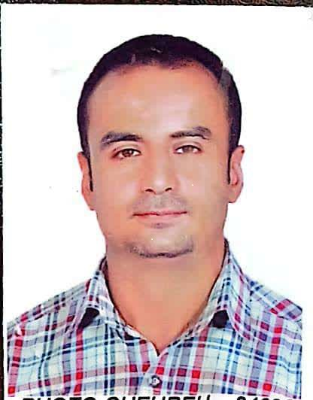

مشخصات فردی
نام و نام خانوادگی: محمدرضا یاوری
شماره تماس: 09168053960
پست الکترونیک: bavi@ivo.ir

تحصیلات: دکتری عمومی دامپزشکی

سوابق اجرایی:
- رئیس اداره دامپزشکی شهرستان لالی
- معاون اداره دامپزشکی شهرستان باوی
- رئیس اداره دامپزشکی شهرستان باوی

